RESOLUCIÓN No. 33
(Julio 11 de 2024)
“Por el cual se Aprueba y Adopta el Plan de Mejoramiento (vigencia del plan 2024-2026) del Proyecto Curricular de Maestría en Ciencias de la Información y las Comunicaciones Componentes en Investigación y en Profundización de la Facultad de Ingeniería”
El Consejo de Facultad de la Facultad de Ingeniería, en uso de sus atribuciones y en especial de las conferidas en el artículo 16 del Estatuto Académico de la Universidad -Acuerdo 004 de 1996 del Consejo Superior Universitario y,
CONSIDERANDO
Que el Acuerdo 004 de 1996, Estatuto Académico de la Universidad, establece en los literales a) del artículo 16 como funciones del Consejo de Facultad: "Definir las políticas académicas para los proyectos curriculares, de investigación y extensión de su competencia de acuerdo con los planes y políticas generales aprobadas por el Consejo Superior Universitario y el Consejo Académico".
Que el Acuerdo 02 del 2020 del CESU “Por el cual se actualiza el Modelo de Acreditación”, tiene por objeto “actualizar el modelo de acreditación en alta calidad para programas académicos e instituciones y promover la alta calidad como atributo necesario de la educación superior, a fin de lograr que estudiantes, profesores, egresados, empleadores, y la sociedad en su conjunto, reconozcan en la acreditación de programas académicos e instituciones una condición distintiva autónoma, nacional e internacional, que atiende el mejoramiento de la calidad de la educación superior, en armonía con las dinámicas sociales, culturales, científicas, tecnológicas y de innovación”.
Que el Proyecto Curricular de Maestría en Ciencias de la Información y las Comunicaciones Componentes en Investigación y en Profundización una vez adelantado el proceso de Autoevaluación correspondiente y cumpliendo los requisitos exigidos por el Consejo Nacional de Acreditación (CNA), radicó el 30 de mayo de 2019 la solicitud de Acreditación y/o Renovación de Acreditación en Alta Calidad.
Que por medio de la Resolución Nº. 024858 de 30 de diciembre de 2022 el Ministerio de Educación Nacional otorgó al Proyecto Curricular Maestría en Ciencias de la Información y las Comunicaciones Componentes en Investigación y en Profundización la Acreditación y/o Renovación de Acreditación en Alta Calidad por el término de cuatro (4) años.
Que el Consejo Nacional de Acreditación (CNA) presentó un conjunto de recomendaciones que garantice el cumplimiento de las condiciones de calidad que resultaron del proceso de Autoevaluación y las observaciones de los pares académicos, descritas en el concepto adjunto así:

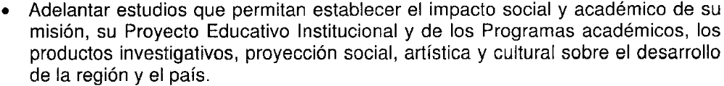

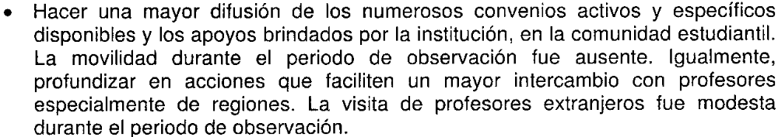

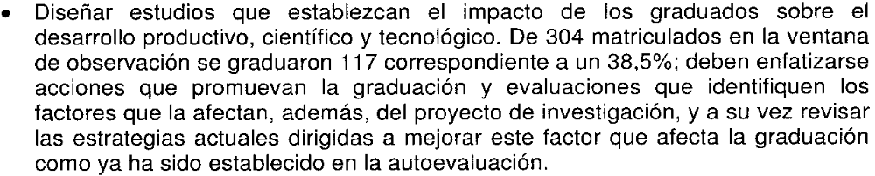

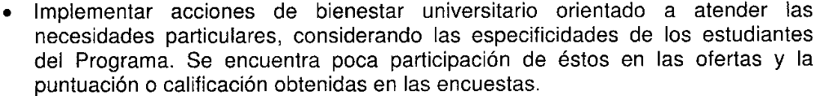

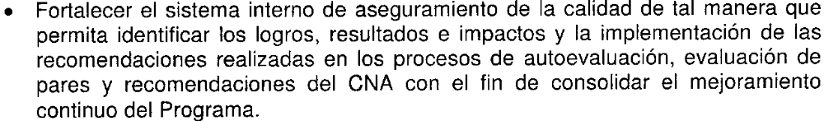
Que el Consejo Nacional de Acreditación (CNA) emitió concepto favorable y recomendó el otorgamiento o renovación de la Acreditación en Alta Calidad del Proyecto Curricular Maestría en Ciencias de la Información y las Comunicaciones Componentes en Investigación y en Profundización, en el cual se solicita que la institución dentro de los seis (6) meses siguientes a la notificación del acto administrativo enviar al el Consejo Nacional de Acreditación (CNA) el Plan de Mejoramiento aprobado por la autoridad correspondiente.
Que en la sesión No. 07 del Consejo Curricular de Maestría en Ciencias de la Información y las Comunicaciones Componentes en Investigación y en Profundización, realizada el 08 de mayo de 2024, se presentó y avaló el Plan de Mejoramiento 2024-2026 del Proyecto Curricular, que cuenta con el acompañamiento de la Coordinación del Comité de Currículo y Calidad de Facultad. En correspondencia, se determinó remitirlo al Consejo de Facultad para su aprobación.
Que en la sesión ordinaria No. 20 del Consejo de Facultad realizada el 6 de junio de 2024, se presentó, aprobó y adoptó el Plan de Mejoramiento 2024-2026 del Proyecto Curricular Maestría en Ciencias de la Información y las Comunicaciones Componentes en Investigación y en Profundización, con el fin de remitirlo a la Vicerrectoría Académica y que esta gestione su radicación ante el CNA.
En mérito de lo expuesto,
RESUELVE
ARTÍCULO 1º. APROBAR Y ADOPTAR el Plan de Mejoramiento (vigencia del plan 2024-2026) del Proyecto Curricular de Maestría en Ciencias de la Información y las Comunicaciones Componentes en Investigación y en Profundización, como resultado del proceso de autoevaluación permanente, la autorregulación y las recomendaciones de los pares académicos, en el marco del proceso de Acreditación en Alta Calidad.
PARAGRÁFO 1: La Secretaría Académica de Facultad de Ingeniería en su calidad de Secretaría Técnica debe formalizar el Plan de Mejoramiento aprobado ante la Vicerrectoría Académica, para el trámite de notificación a entidades externas.
ARTÍCULO 2º: Corresponde a la Decanatura de la Facultad de Ingeniería gestionar ante Rectoría, Vicerrectoría Académica y Vicerrectoría Administrativa y Financiera de la Universidad, la disponibilidad de los recursos financieros, técnicos, tecnológicos y humanos necesarios para el cumplimiento de los proyectos del Plan de Mejoramiento (vigencia del plan 2024-2026) del Proyecto Curricular de Maestría en Ciencias de la Información y las Comunicaciones Componentes en Investigación y en Profundización.
ARTÍCULO 3º: La Decanatura de la Facultad de Ingeniería debe garantizar, la armonización del presente Plan de Mejoramiento con el Plan de acción de la Facultad y los mecanismos necesarios para el seguimiento y el cumplimiento de los proyectos estipulados en el plan aprobado.
ARTÍCULO 4°: La presente Resolución rige a partir de la fecha de su expedición.
COMUNÍQUESE, PUBLÍQUESE Y CÚMPLASE
Dado en Bogotá D.C., a los 11 días del mes de julio de 2024.

PRESIDENTE DE SESIÓN SECRETARIO
Presidente secretario
Revisó | Cargo | Leonardo Plazas N. | 
Aprobó | Cargo | Nombre Completo
Proyecto | Cargo | Nombre Completo
Los arriba firmantes declaramos que hemos revisado el presente documento y lo encontramos ajustado a la norma y disposiciones legales y/o técnicas y por lo tanto, bajo nuestra responsabilidad lo presentamos para la firma del remitente.

